江苏省固体废物管理信息系统
跨省转移功能改造企业端操作说明

1需求描述
改造危险废物跨省转移申请和审批流程，实现危险废物跨省转出申请、跨省转入申请、审批、国家系统对接等功能。

1.1跨省转出
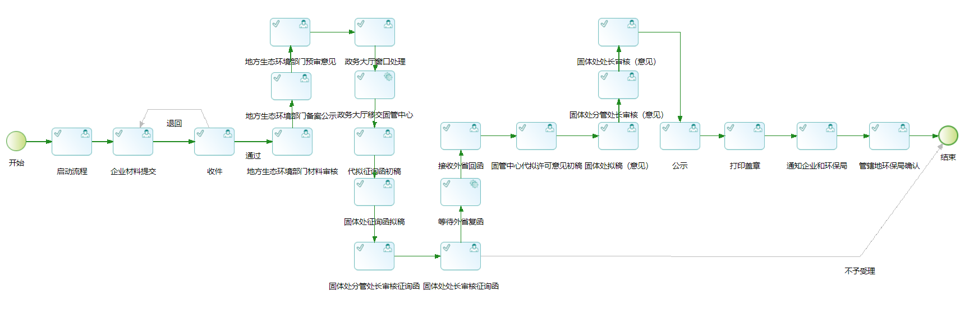
对原有的危险废物跨省转出流程进行优化升级，企业端改造如下：
- 在【企业材料提交】环节，企业跨省转移申请表在系统中填写，提交后系统支持导出带水印和底纹的申请表。
- 在【企业材料提交】环节，区分利用处置单位和豁免利用处置单位，当接收单位为外省豁免利用处置单位时，转出的危险废物只能选择2021年危险废物豁免名录中的危险废物，申请材料清单中危险废物经营许可证复印件无需提供，需要提供豁免事项证明材料。

1.2跨省转入
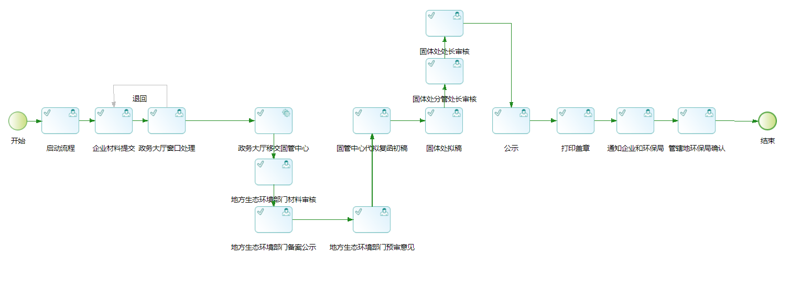
对原有的危险废物跨省转入流程进行优化升级，企业端改造如下：
1、关闭【江苏省危险废物动态管理系统】（老系统）外省单位注册以及跨省转入申请功能。
2、全生命周期监控系统（新系统）取消外省单位注册登录功能，外省单位在外省系统申请危险废物跨省转出后对接国家系统，我省对接国家系统获取跨省转入申请数据，由我省经营单位补充相关信息后提交材料，对接行政审批系统，开启流程。
3、当跨省转入审批退回到【企业材料提交】环节时，需退回给我省经营单位，由我省经营单位补充完善信息后再开启流程。

2操作说明

2.1跨省转出

2.1.1转出单位申请
涉废单位（产废单位，经营单位）在【转移管理】-【省外转移】-【转出申请】中新增跨省转出申请。
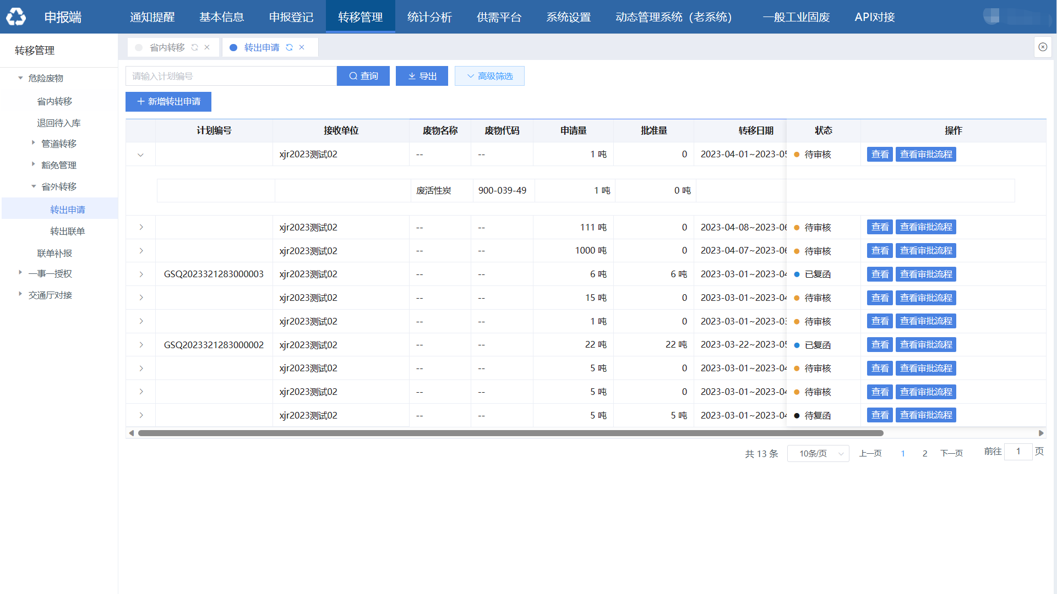
新增转出申请时，需要申报表单页和文件页。
表单内面包括转出单位，接收单位，运输单位信息和转移信息。
转出单位包括单位名称，统一社会信用代码，行政区域，单位地址，联系人，联系电话，由系统默认带出，联系人身份证号由涉废单位录入。
接收单位信息包括单位名称，统一社会信用代码，经营许可证，是否豁免经营许可证，有效开始日期，有效结束日期，行政区域，单位地址，联系人，联系电话。通过选择管理计划中表7委外转移计划中的接收单位带出单位信息，选择是否豁免经营许可证。
运输单位信息包括运输单位类别，单位名称，道路运输证号，单位地址，联系人，联系电话，途径地级市，运输路线，运输方式。通过选择系统中常用运输单位或者全省其他运输单位带出单位信息，途径地级市，运输路线，运输方式需要手动录入。
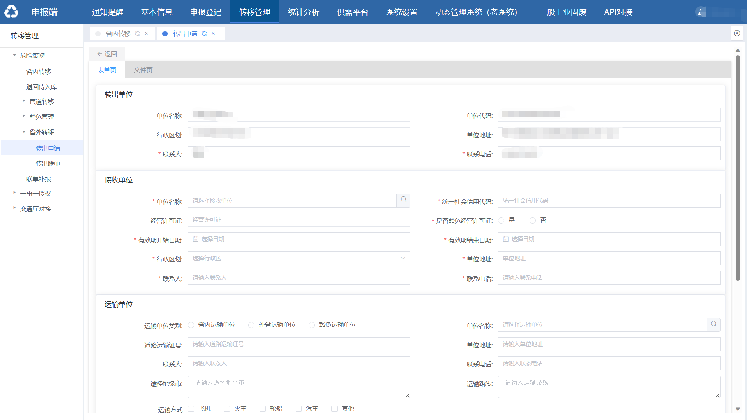
转移信息包括计划转移日期，拟运输起点，拟运输终点，途径省份，利用处置方式，废物名称，废物代码，申请转移量，计量单位，由涉废单位自行录入。
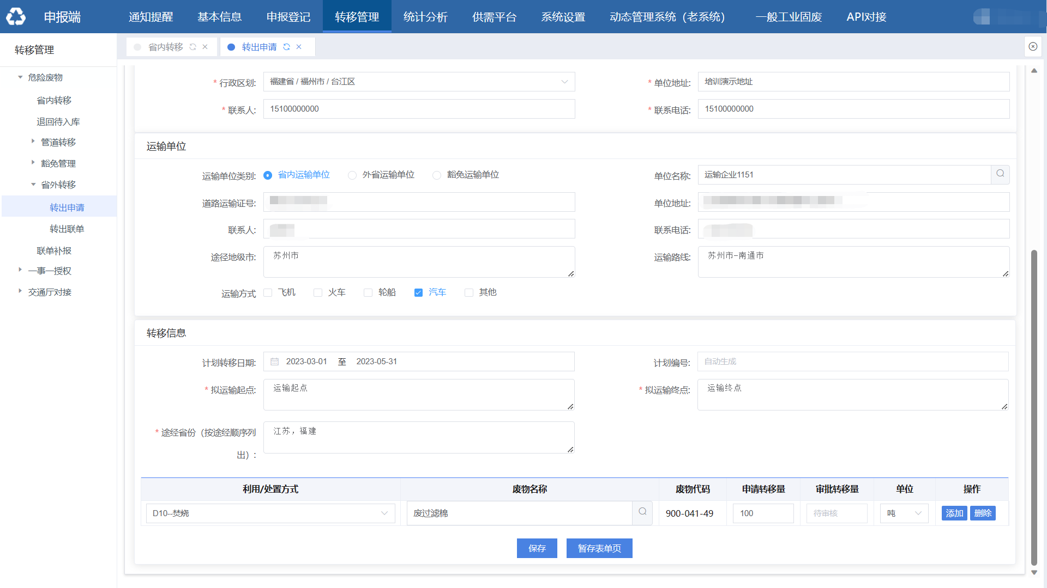
点击暂存表单页之后进入列表页面，点击【导出申请表】导出申请表。
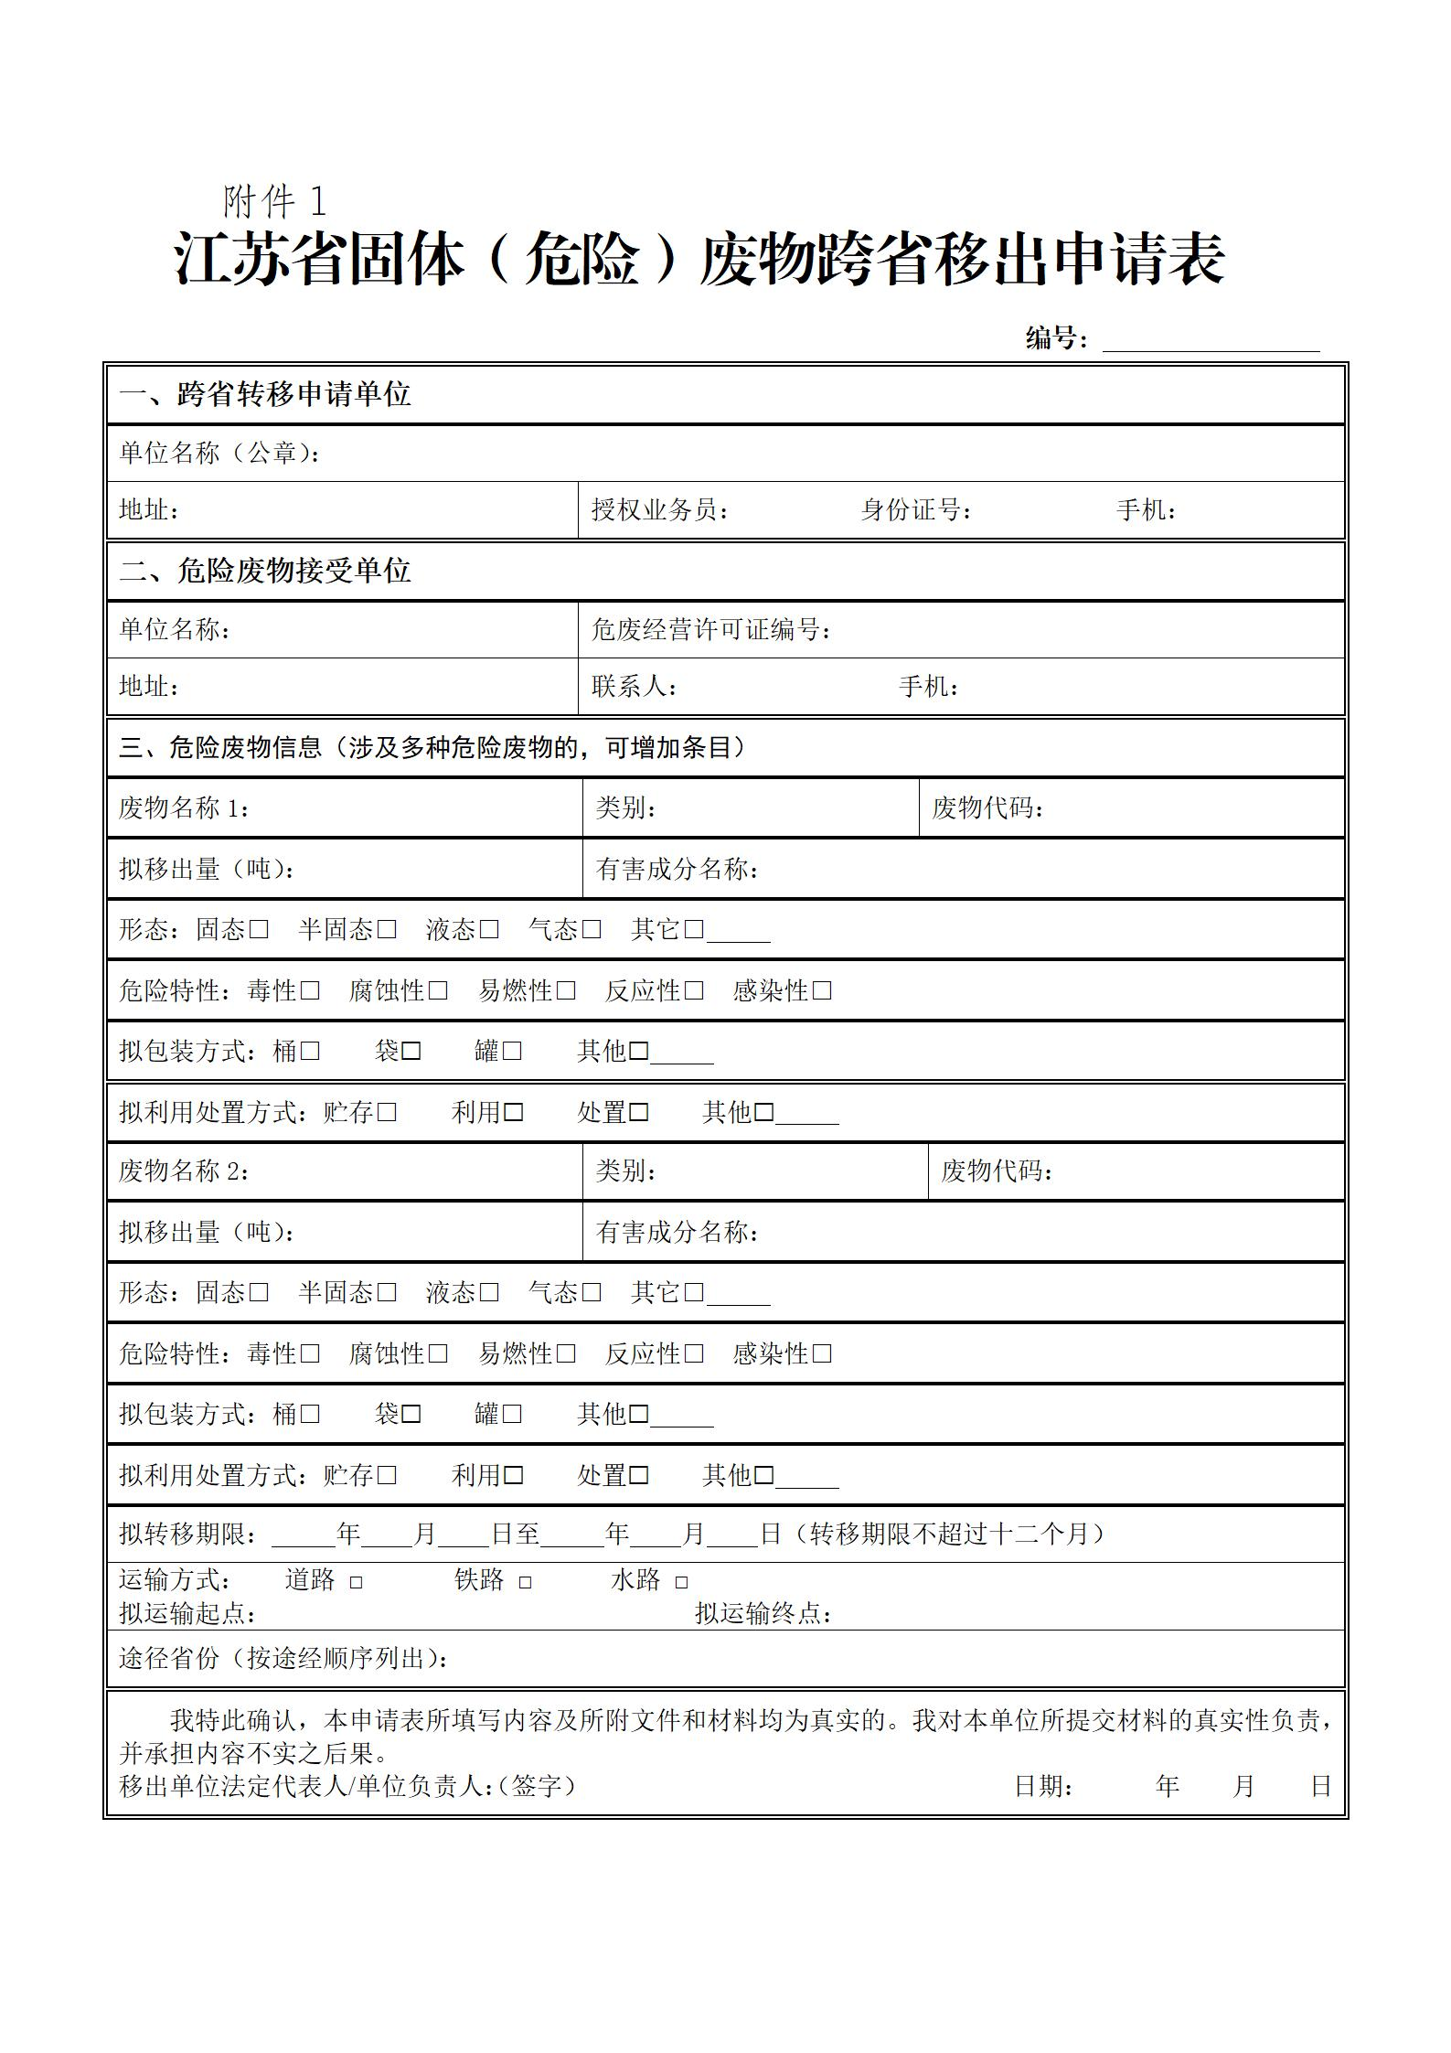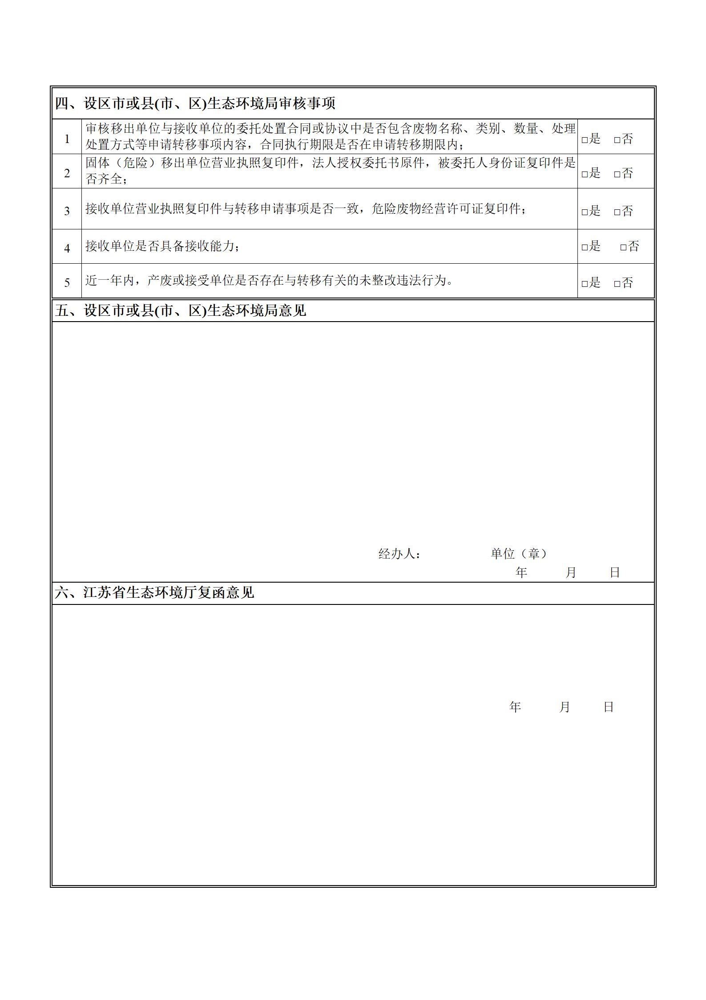
文件页面包括：
1、江苏省固体（危险）废物跨省转移申请表；
2、危险废物接受人营业执照复印件和经营许可证复印件，固体废物接受人营业执照复印件、能力和资质证明；
3、江苏省固体（危险）废物跨省转移实施方案；
4、移出人与接受人签订的委托协议、意向或者合同（内容要求包含废物名称、类别（含八位码）、数量、处理处置方式、执行期限）；
5、移出人营业执照复印件，移出人委托代理人提出申请的，应提供相应的授权委托书原件（附件3）和代理人身份证复印件。
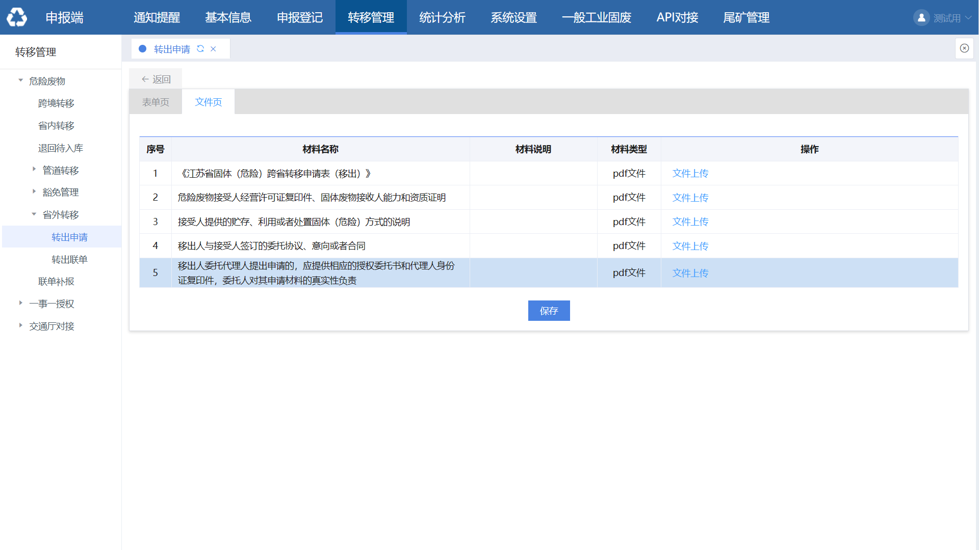
点击【保存】按钮后再点击列表上【提交】按钮，开启审批流程。

2.1.2查看审批流程
在【转移管理】-【省外转移】-【转出申请】菜单中，点击列表的查看审批流程，可以查看审批流程进度。
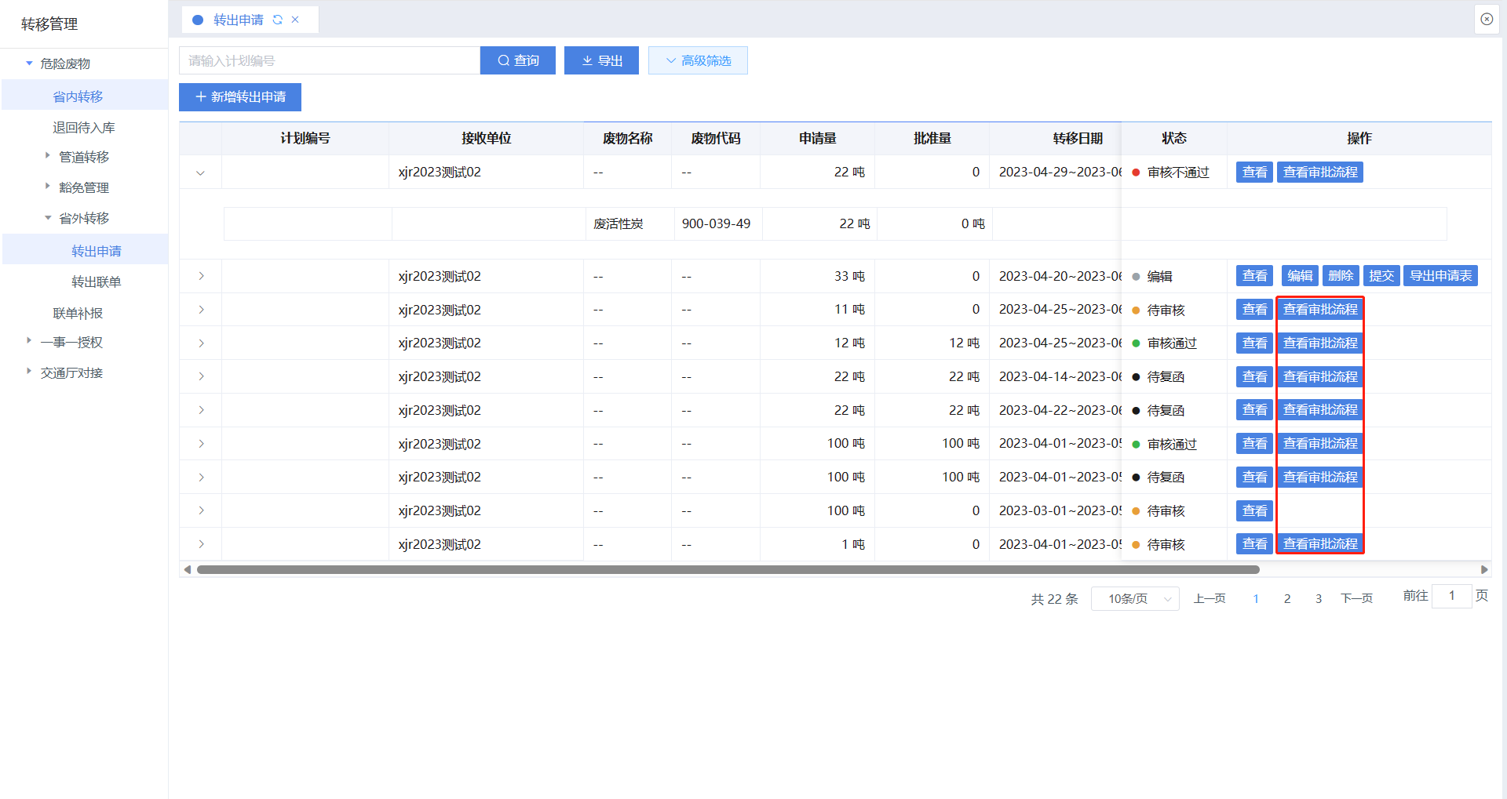

2.2跨省转入
下线外省经营单位在动态管理系统跨省转入申请功能。由本省经营单位在全生命周期监控系统发起跨省转入申请流程。

2.2.1经营单位申请
本省经营单位在全生命周期监控系统【转移管理】-【转入申请】中确认已受理申请和未受理申请。
未受理申请中的数据通过和【全国固体废物管理信息系统】系统，获取转入到我省接收单位的待商请的记录。
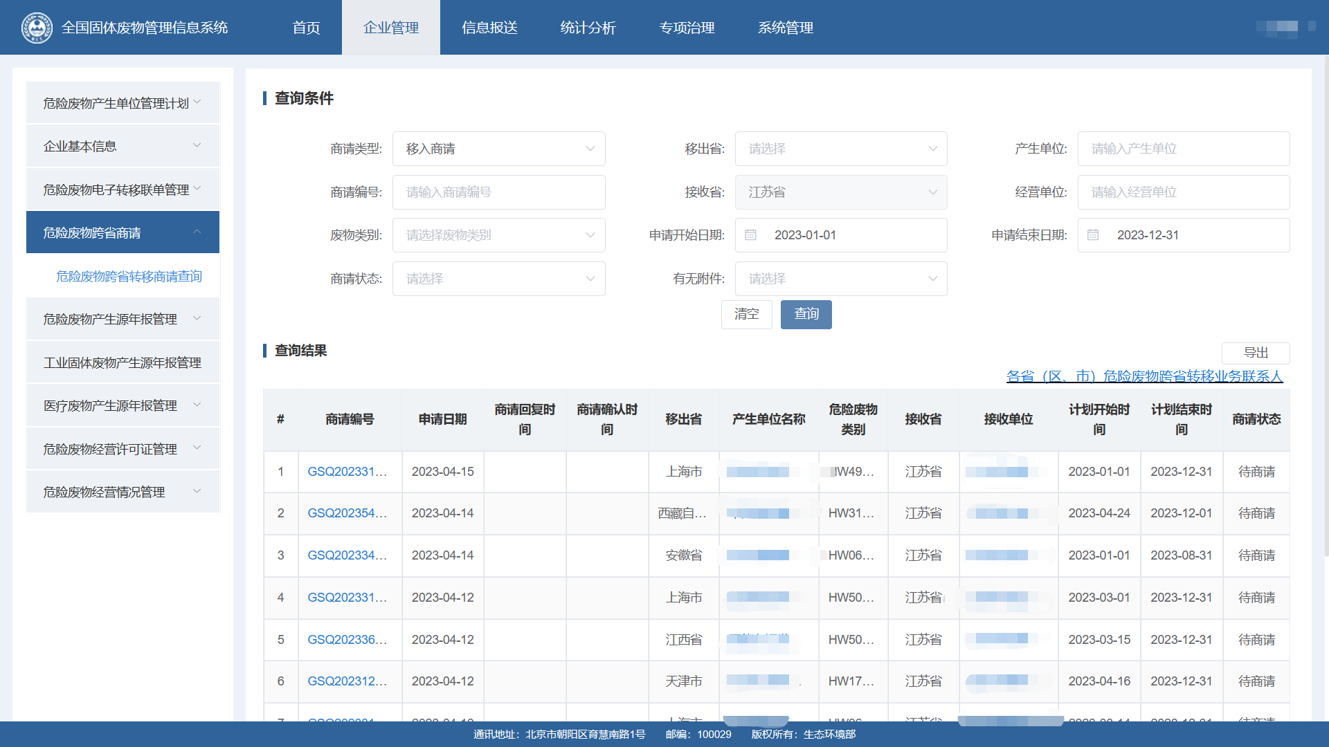
在【未受理申请】中点击【确认】按钮进行确认。
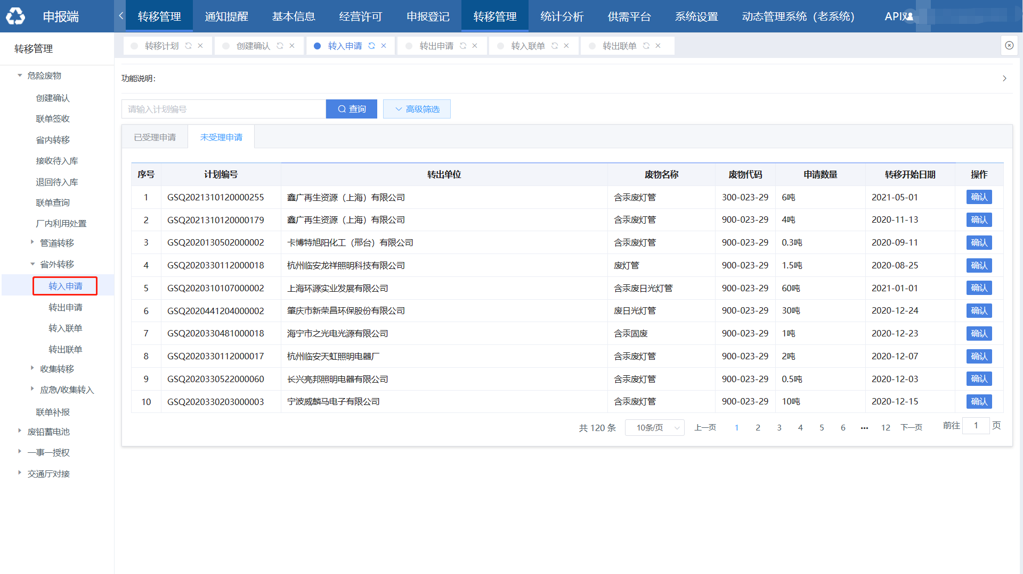
确认时，表单页的数据通过国家系统对接生成一部分数据，另一部分数据如转出单位的统一社会信用代码，联系人身份证号，法定代表人，接收单位的联系人身份证号，运输信息中的途径地级市，运输路线，运输方式由经营单位补充。
文件页需要经营单位上传，包括：
1、江苏省固体（危险）废物跨省转移申请表。
2、危险废物接受人营业执照复印件和经营许可证复印件，固体废物接收受人营业执照复印件、能力和资质证明；
3、江苏省固体（危险）废物跨省转移实施方案；
4、移出人与接受人签订的委托协议、意向或者合同（内容要求包含废物名称、类别（含八位码）、数量、处理处置方式、执行期限）；
5、接受人委托代理人办理的，应提供相应的授权委托书（附件3）和代理人身份证复印件，委托人对其申请材料的真实性负责。
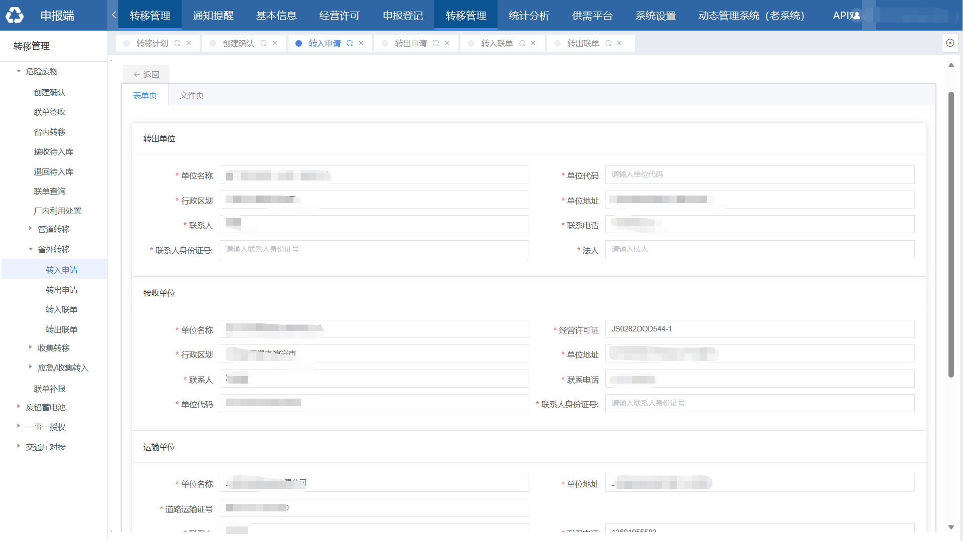

2.2.14查看审批流程
在【转移管理】-【省外转移】-【转入申请】菜单中，点击列表的查看审批流程，可以查看审批流程进度。
